English | Belgium | Cyprus | Slovenia
snow | sneeuw | χιόνι | sneg | 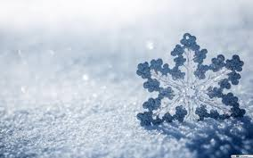
ice | ijs | πάγος | led | 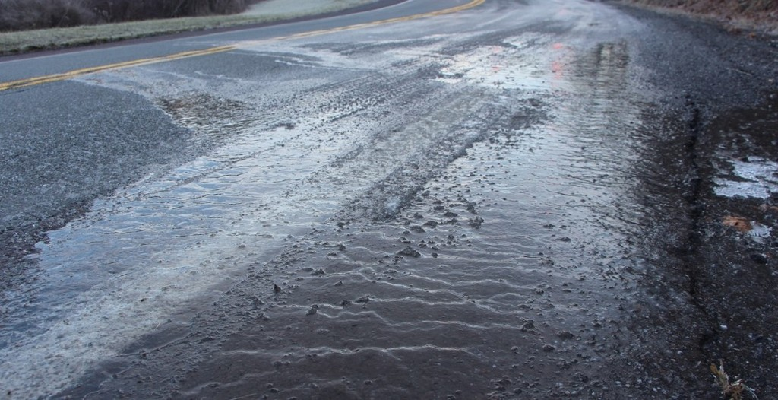
snowflake | sneeuwvlok | χιονονιφάδα | snežinka | 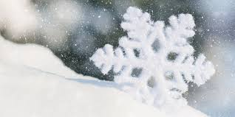
icicle | ijspegel | παγοκρύσταλλος | Ledena sveča | 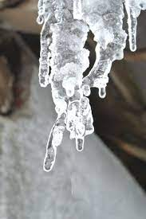
blizzard | sneeuwstorm | χιονοθύελλα | snežni vihar | 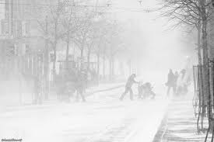
snowman | sneeuwman | χιονάνθρωπος | snežak | 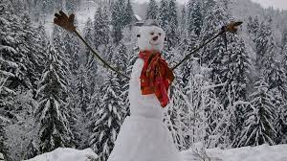
snowball | sneeuwbal | χιονόμπαλα | snežna kepa | 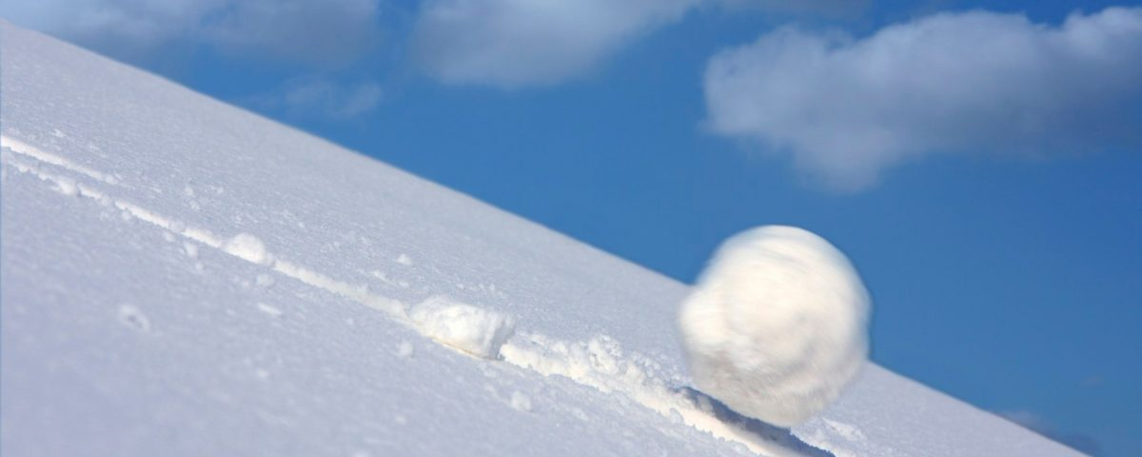
frost | vorst | πάγος | mraz
Sled | slee | έλκηθρο | sani | 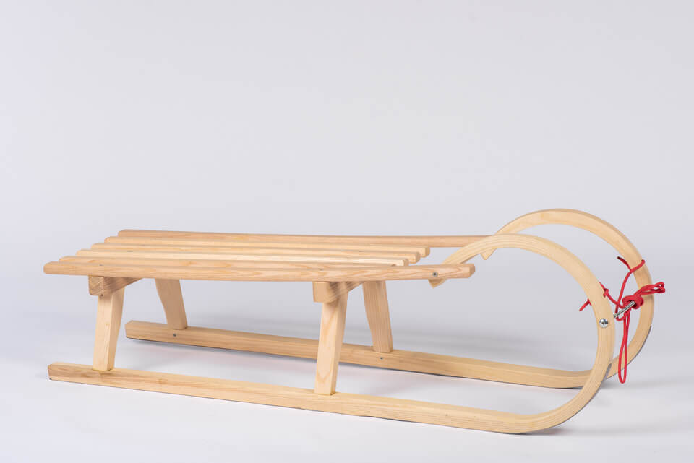
Rink, ice skating arena | Ijsbaan-ijspiste | πίστα για πατινάζ | drsališče | 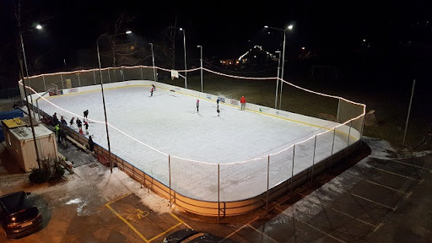
frozen | bevroren | παγωμένο | zledenel | 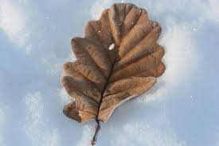
To ski | skiën | κάνω σκι | smučati | 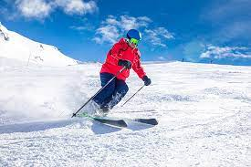
To glide, slide | glijden | γλιστράω | drsenje
track | Een spoor | πίστα | sled | 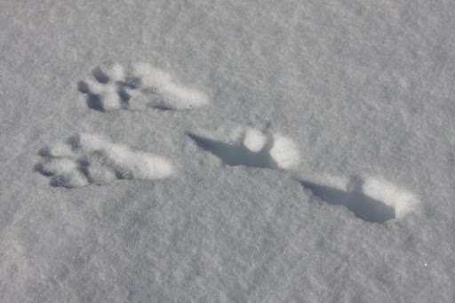
Slippery roads | Gladde wegen | δρόμος που γλυστράει | spolzke ceste | 